SYSTEM EVALUATION AND VALIDATION

Version 1.1

**Bảng ghi nhận thay đổi tài liệu**

|  |  |  |  |
| --- | --- | --- | --- |
| **Ngày** | **Phiên bản** | **Mô tả** | **Người thay đổi** |
| 08/06/2024 | 1.0 | Lập kế hoạch | Nguyễn Sỹ Phong |
| 15/06/2024 | 1.1 | Bổ sung linkdemo | Nguyễn Sỹ Phong |
| 17/06/2024 | 1.2 | Bổ sung ảnh, quay lại demo và chỉnh sửa link. | Nguyễn Sỹ Phong |

Mục lục

Nội dung

**Chuẩn bị cho quy trình** 3

Cài đặt phần mềm kiểm thử Katalon 3

**Quy trình kiểm thử phần mềm cho ZingMusic** 4

**1. Xác định yêu cầu kiểm thử:** 4

a. Yêu cầu về chức năng: 4

b. Tiêu chí kiểm thử cho chức năng: 4

**2. Lập kế hoạch kiểm thử:** 5

a. Mục tiêu 5

b. Phạm vi 5

c. Xác định các trường hợp kiểm thử 5

d. Ước tính thời gian và nguồn lực: 6

e.Công cụ hỗ trợ kiểm thử: 6

f. Chuẩn bị dữ liệu: 6

g. Thiết lập môi trường kiểm thử: 6

**3. Thực hiện kiểm thử:** 16

**4. Phân tích kết quả kiểm thử:** 17

**5. Theo dõi và sửa lỗi:** 18

**Link demo (bao gồm kết quả và dữ liệu kiểm thử):** 18

# **Chuẩn bị cho quy trình**

Đầu tiên để áp dụng vào quy trình kiểm thử ta cần có những phần mềm hỗ trợ hoặc tool như:

* Dữ liệu kiểm thử: Excel.
* Tool kiểm thử: Katalon.

## Cài đặt phần mềm kiểm thử Katalon

Hướng dẫn (trên mạng) <https://www.youtube.com/watch?v=yelJBoOBQeo>

Truy cập link: <https://katalon.com/download>

Chọn Studio Free & Runtime Engine

Mở file down load và chờ cài đặt.

# **Quy trình kiểm thử phần mềm cho ZingMusic**

Để đảm bảo chất lượng cho ZingMusic, việc kiểm thử phần mềm là vô cùng quan trọng. Quy trình kiểm thử phần mềm cho ZingMusic bao gồm các bước sau:

## **1. Xác định yêu cầu kiểm thử:**

Ở đây em xin phép sử dụng chức năng đăng nhập để thực hiện kiểm thử.

### a. Yêu cầu về chức năng:

* **Trường hợp sử dụng hợp lệ:**
  + Người dùng đã đăng ký có thể đăng nhập bằng email và mật khẩu đã đăng ký.
* **Trường hợp sử dụng không hợp lệ:**
  + Người dùng nhập sai tên người dùng hoặc mật khẩu.
  + Người dùng nhập tên người dùng hoặc mật khẩu không hợp lệ (ví dụ: chứa ký tự đặc biệt, quá ngắn hoặc quá dài).
  + Người dùng chưa đăng ký tài khoản mà muốn đăng nhập.

### b. Tiêu chí kiểm thử cho chức năng:

* **Chức năng:**
  + Hệ thống phải cho phép người dùng đăng nhập thành công bằng trường hợp sử dụng hợp lệ.
  + Hệ thống phải hiển thị thông báo lỗi chính xác khi người dùng nhập thông tin đăng nhập không hợp lệ.
  + Hệ thống phải bảo mật thông tin đăng nhập của người dùng.
* **Hiệu suất:**
  + Hệ thống phải đáp ứng nhanh chóng khi người dùng thực hiện thao tác đăng nhập.
  + Hệ thống phải có thể chịu tải được lượng truy cập lớn của người dùng.
* **Khả năng sử dụng:**
  + Giao diện đăng nhập phải dễ sử dụng và dễ hiểu.
  + Người dùng có thể dễ dàng nhập thông tin đăng nhập và thực hiện thao tác đăng nhập.
* **Bảo mật:**
  + Hệ thống phải bảo mật thông tin đăng nhập của người dùng bằng cách mã hóa mật khẩu và sử dụng các biện pháp bảo mật khác.

## **2. Lập kế hoạch kiểm thử:**

a. Mục tiêu**:** Đảm bảo chức năng đăng nhập và đăng xuất trên ZingMusic hoạt động chính xác và đáp ứng các yêu cầu.

b. Phạm vi**:** Kiểm tra các trường hợp đăng nhập và đăng ký cơ bản, bao gồm:

* **Đăng ký thành công:**
  + Người dùng đăng ký với các thông tin phù hợp (tên người dùng, email, mật khẩu và nhập lại mật khẩu).
  + Hệ thống lưu thông tin người dùng và chuyển về giao diện đăng nhập.
* **Đăng ký không thành công:**
  + Hệ thống hiển thị thông báo lỗi chính xác khi người dùng nhập sai định dạng email, mật khẩu lặp lại không trùng khớp, mật khẩu không đủ ký tự hoặc các trường thông tin bị bỏ trống.
  + Hệ thống hiển thị thông báo lỗi khi người dùng chưa đăng ký tài khoản mà muốn đăng nhập.
* **Đăng nhập thành công:**
  + Người dùng đã đăng ký có thể đăng nhập bằng email và mật khẩu hợp lệ.
* **Đăng nhập không thành công:**
  + Hệ thống hiển thị thông báo lỗi chính xác khi người dùng nhập sai email hoặc mật khẩu.
  + Hệ thống hiển thị thông báo lỗi khi người dùng chưa đăng ký tài khoản mà muốn đăng nhập.

c. Xác định các trường hợp kiểm thử**:** Dựa trên yêu cầu ta có những trường hợp cơ bản như:

* **Đăng ký:**
  + Thông tin hợp lệ
  + Email không hợp lệ.
  + Email bỏ trống.
  + Mật khẩu ít hơn 8 ký tự.
  + Mật khẩu không khớp.
* **Đăng nhập:**
  + Thành công.
  + Email không hợp lệ.
  + Email bỏ trống.
  + Mật khẩu ít hơn 8 ký tự.
  + Email hoặc mật khẩu không đúng với thông tin đã đăng ký.

### **d. Ước tính thời gian và nguồn lực:**

* Nguồn lực:
  + Nhân sự: 1 người.
  + Thiết bị: Laptop bravo15 – Ryzen 7 – 24GB
  + Phần mềm: Firefox.
* Ước tính thời gian:

|  |  |
| --- | --- |
| Việc làm | Thời gian (ngày) |
| Lập kế hoạch | 2-3 |
| Chuẩn bị và xác định data test | 2 |
| Thực hiệm kiểm thử | 1 |
| Phân tích kết quả | 1 |
| **Tổng** | 7 |

Chú thích tổng thời gian ước tính trên chưa tính tới việc xử lý lỗi và chỉnh sửa phần mềm để đạt được kết quả tối ưu.

### e.C**ông cụ hỗ trợ kiểm thử:**

* Data: Excel
* Automation tool: Katalon

f. Chuẩn bị dữ liệu: Ta chuẩn bị theo các testcase dựa theo các trường hợp đã nêu ở trên vào Excel. (link dữ liệu đã được chuẩn bị <https://docs.google.com/spreadsheets/d/1FzFA-2-B-MtU-0WyqchurHFAdXQXZvqo/edit?usp=sharing&ouid=108177200043446939968&rtpof=true&sd=true> )

### **g. Thiết lập môi trường kiểm thử:**

**Bước 1: Tạo testcase bằng cách ghi màn hình.**

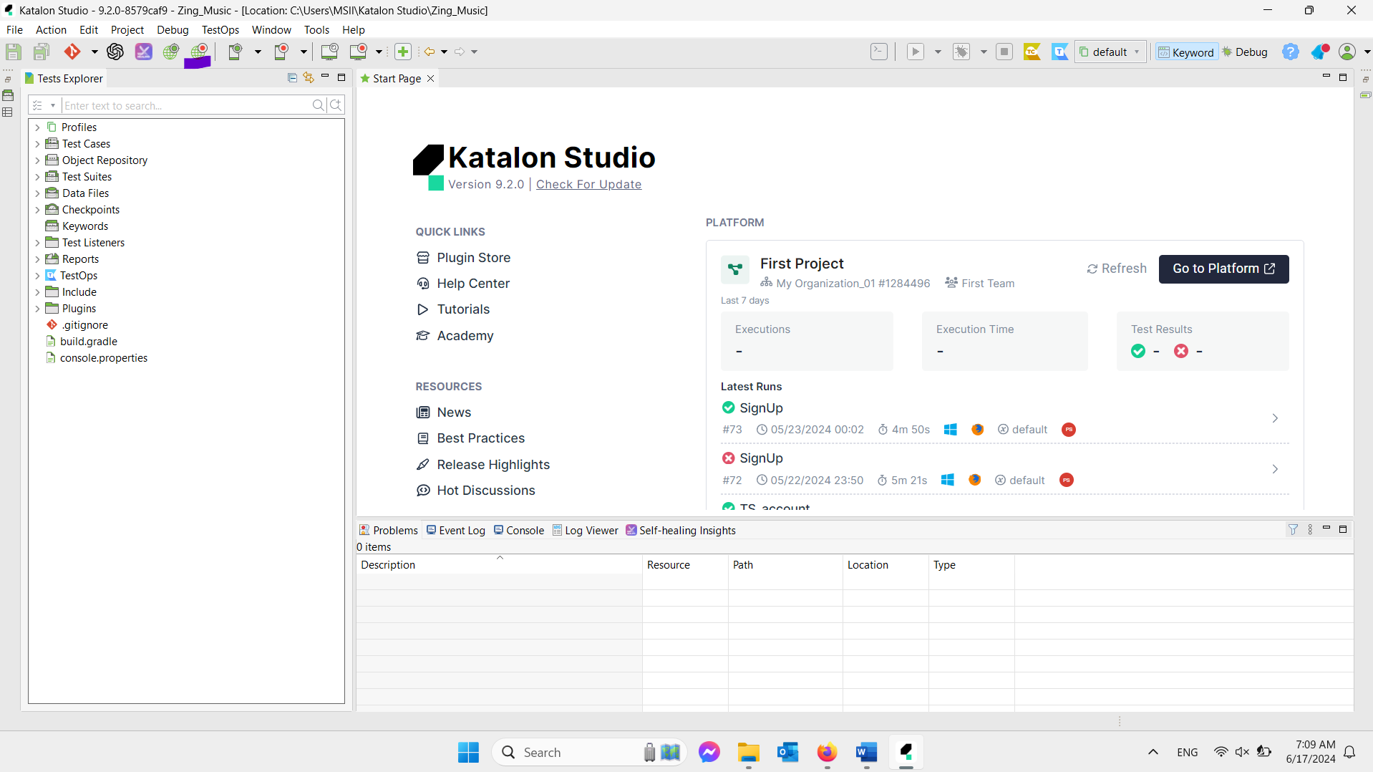

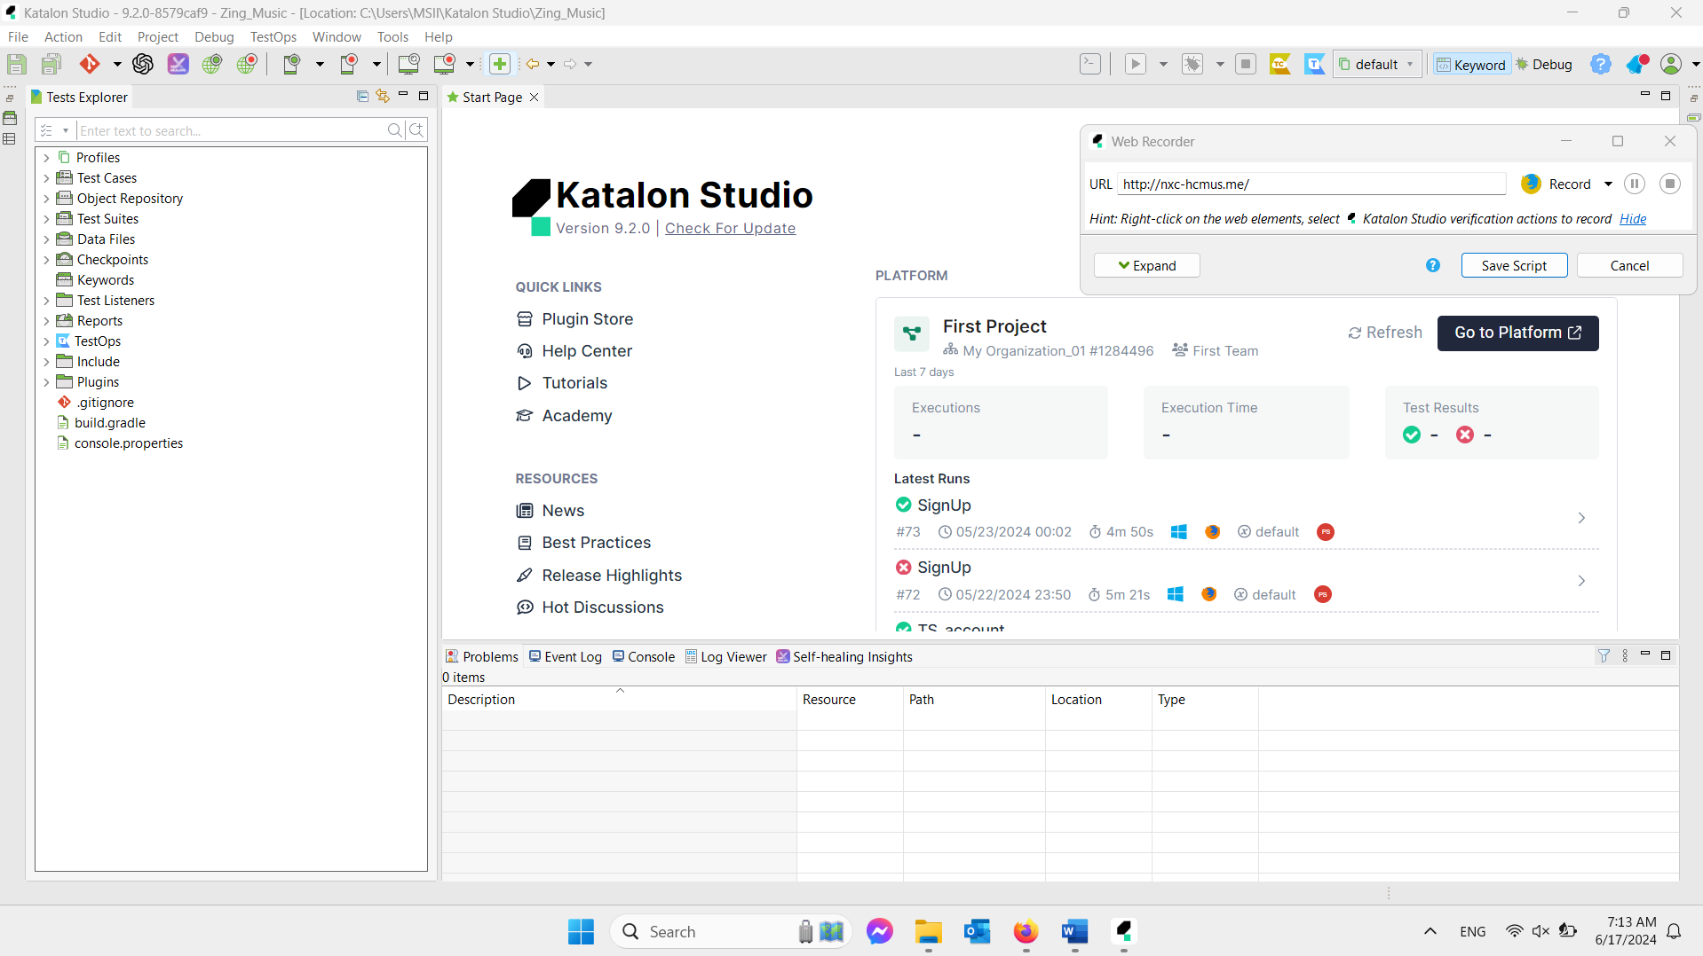

Điền link phần mềm đã được deploy và phần mềm kiểm thử hợp lí (Firefox).

Lúc này ta thực hiện các thao tác đăng ký/đăng nhập như phần mềm tương ứng.

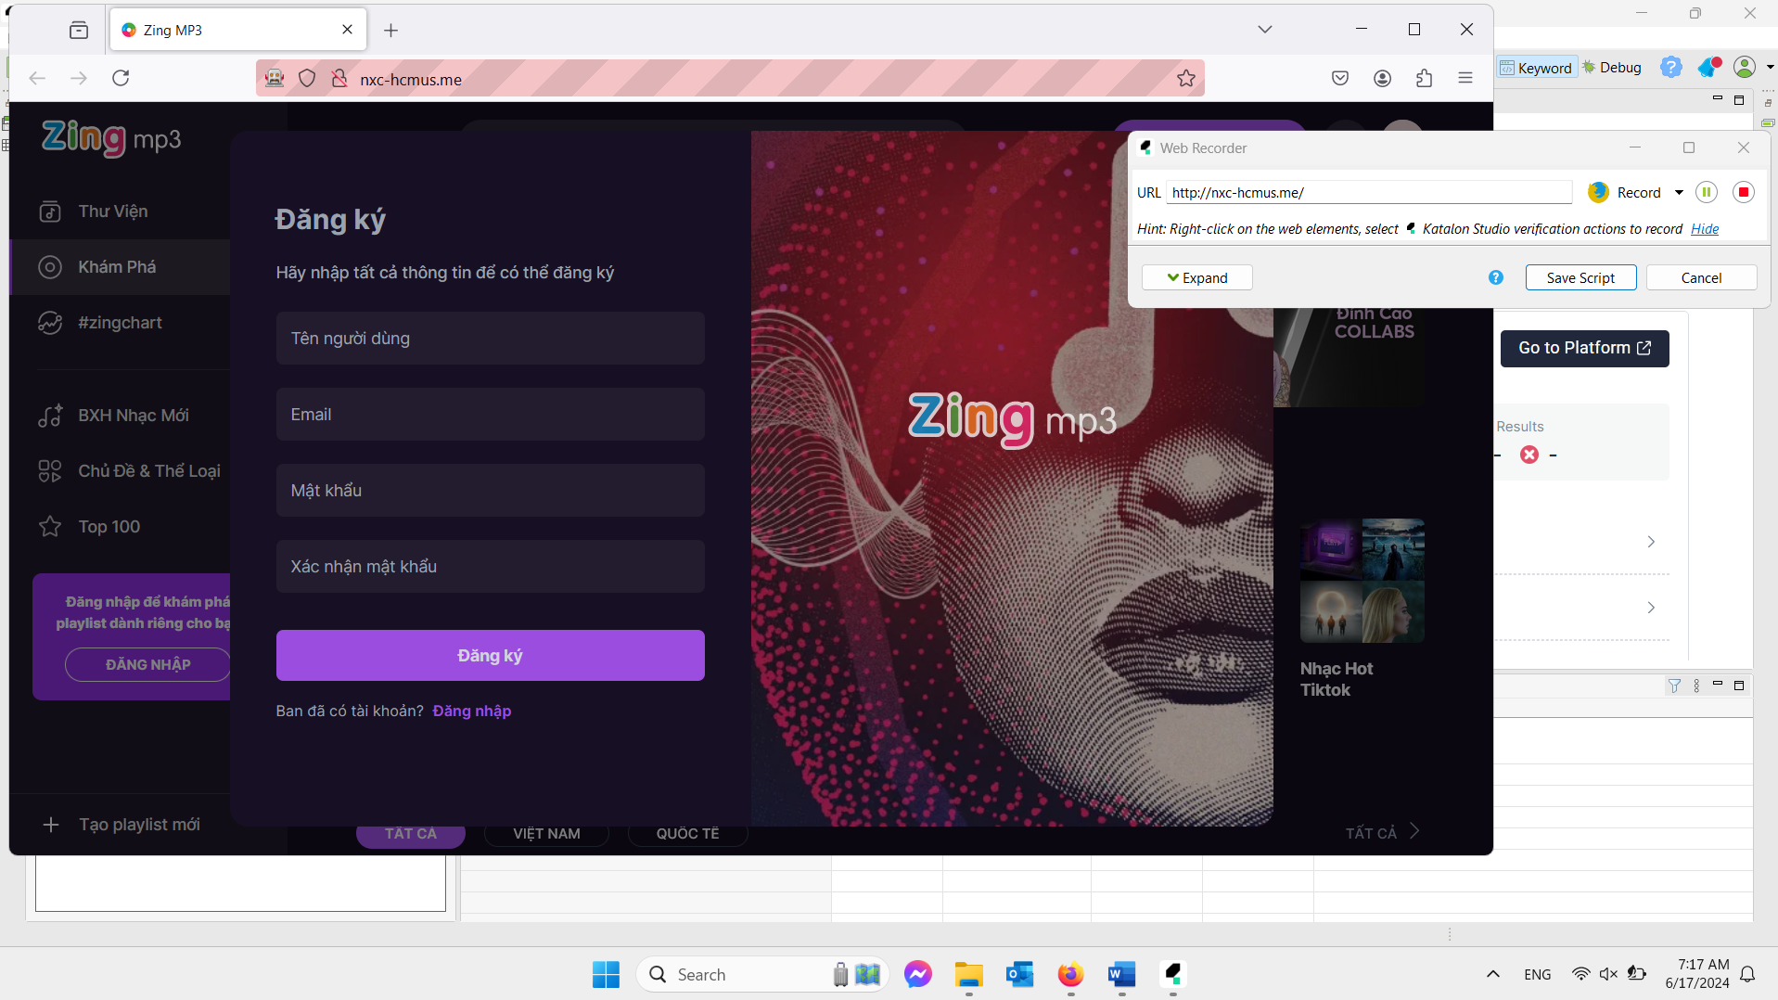

Lúc này các trường thông tin thao tác sẽ được khi lại, ta có thể xem khi bấm Expand.

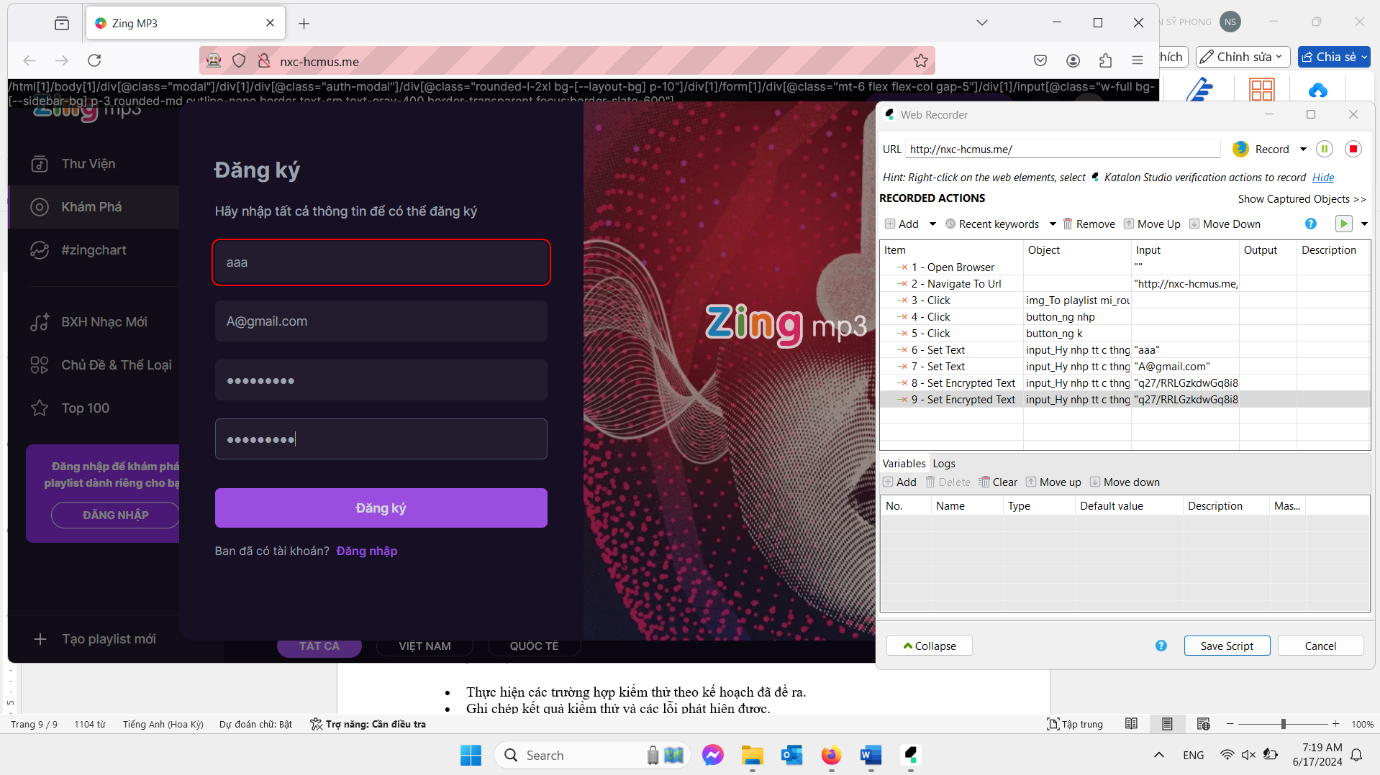

Save Script lại ta sẽ lưu lại testcase đăng ký.

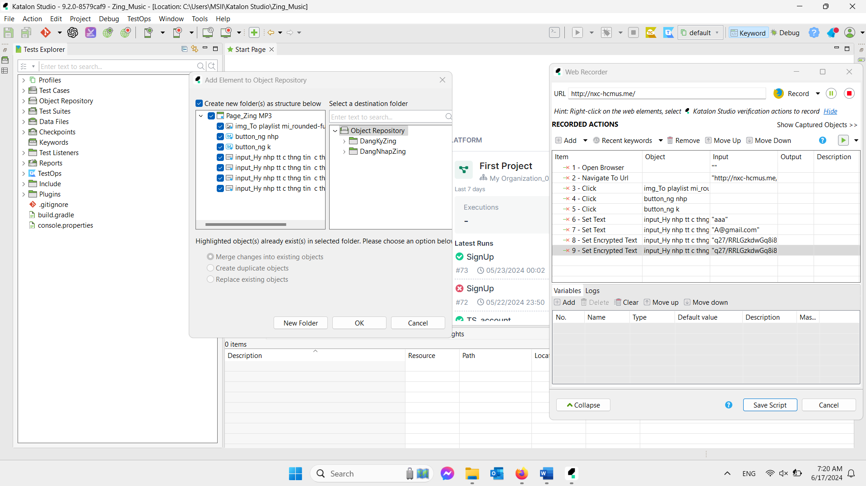

Vì em đã tạo trước đó nên không cần phải tạo nữa (nếu lần đầu sẽ chọn new folder -> đặt tên cho thư mục chứa testcase).

Điều chỉnh Script sao cho phù hợp cho testcase.

Chỉnh sửa dữ liệu đầu vào bằng cách. (đây là thao tác khá quan trọng vì nó giúp liên kết với dữ liệu các trường hợp của DataTest)

Thêm các biến giá trị đầu vào testcase theo từng thông tin của DataTest (file excel).

Trở về giao diện ghi âm màn hình để dễ chỉnh sửa các biến giá trị.

**Bước 2: Tạo datatest.**

Chuột trái Data Test -> New -> Test Data.

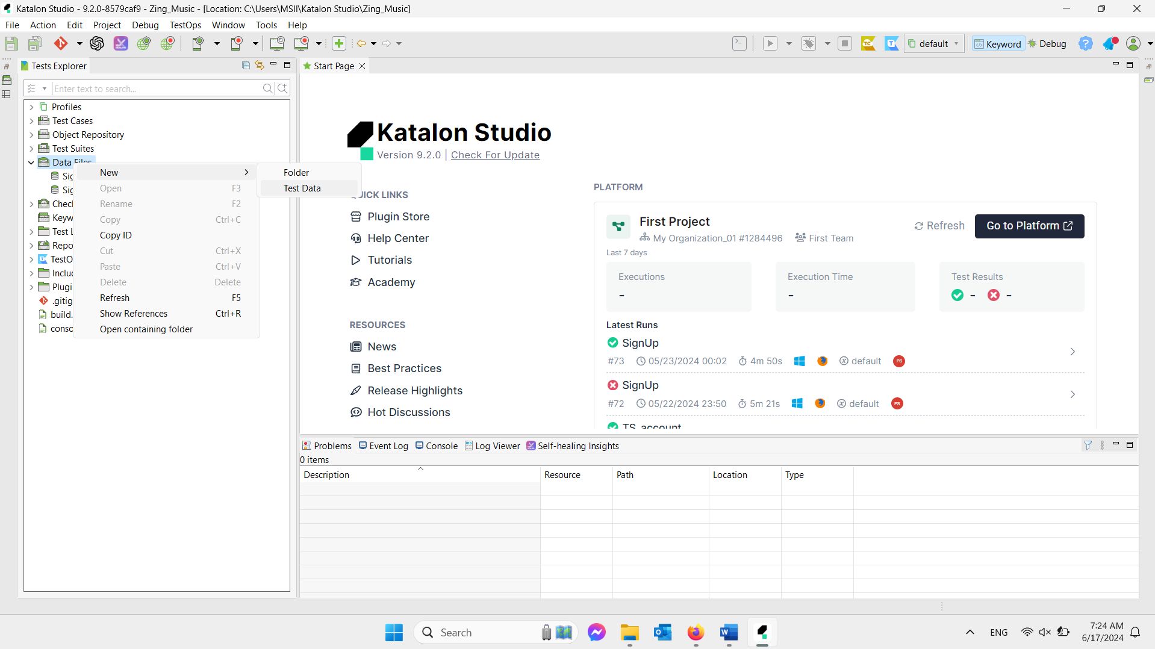

Đặt tên cho test data mới tạo.

Nhấp ok.

Tiếp theo ta sẽ chọn dẫn đến thư mục chứa file datatest ( file excel các trường hợp mà ta đã chuẩn bị).

Chọn đường dẫn đến file và chọn Open.

**Bước 3: Thiết lập TestSuites (quan trọng nhất trong 3 bước).**

Chọn tạo TestSuites   
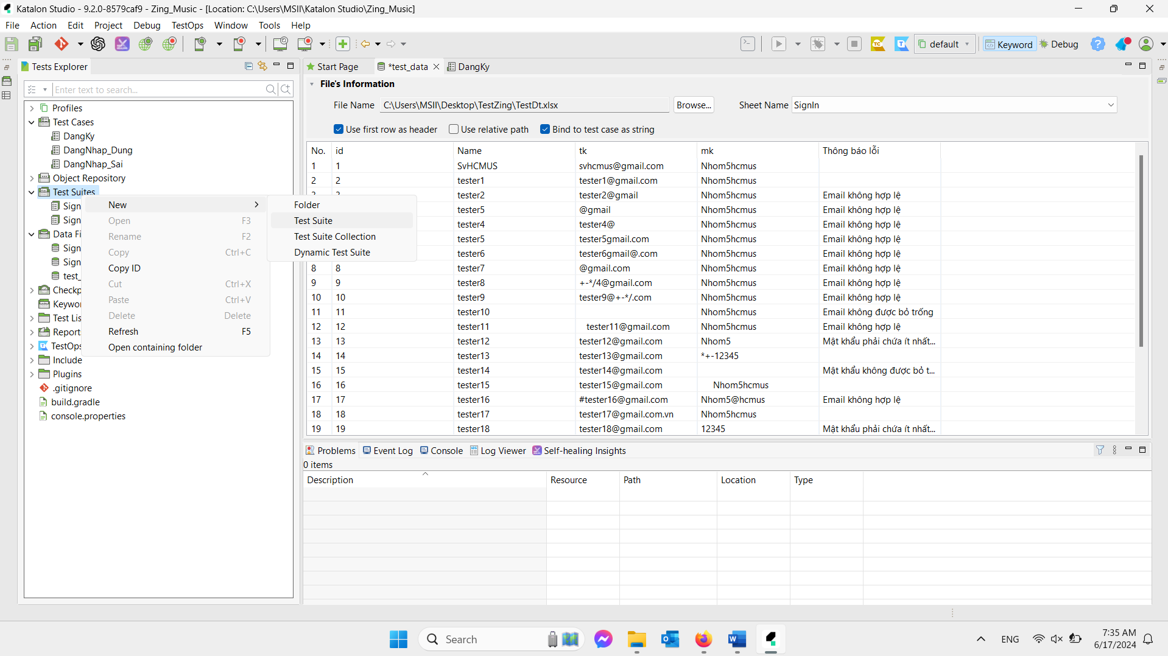

Đặt tên và chọn ok.

Chọn add để tạo mới 1 TestSuites

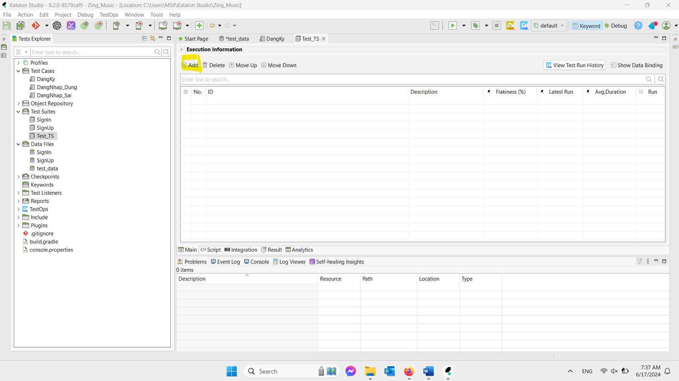

Chọn TestCase vừa tạo (đăng ký) và nhấn ok.

Lúc này trong TestSuites đã có 1 TestCase tên là Đăng ký, ta chọn ShowDataBingding.

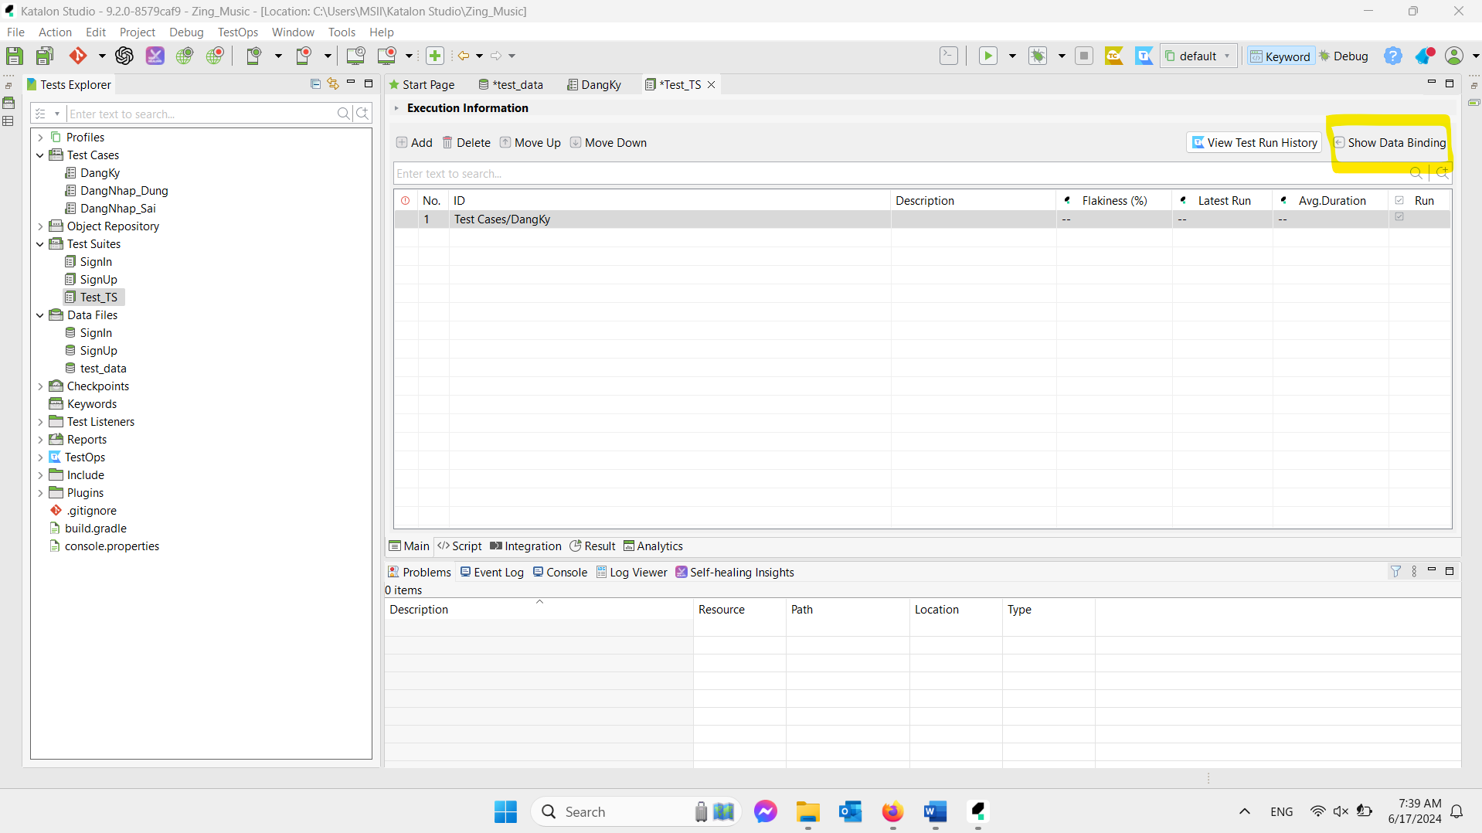

Lúc này ra bảng chọn mới:

* Add: thêm một datatest vào TestSuites.
* Ở dưới là danh sách biến của TestCase.

Ta cần làm là điều chỉnh các biến dữ liệu sao cho phù hợp với DataTest.

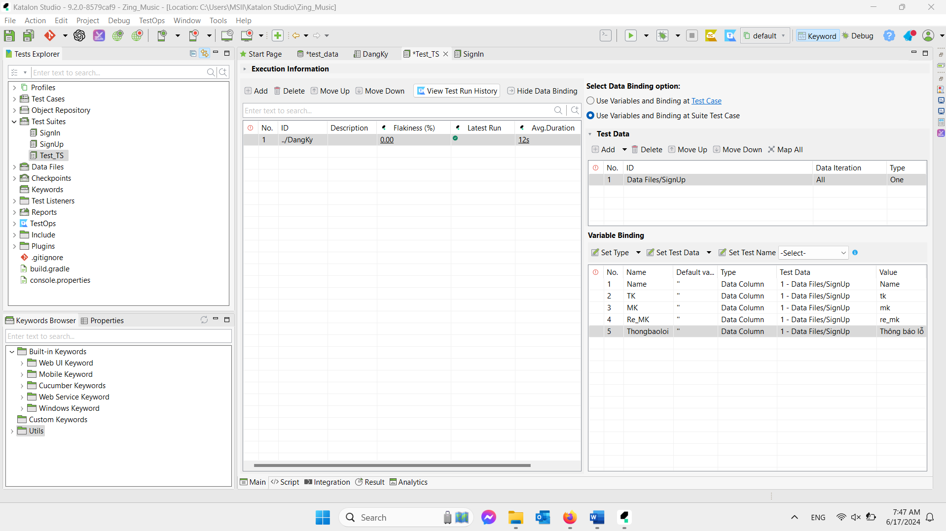

## **3. Thực hiện kiểm thử:**

* Thực hiện các trường hợp kiểm thử theo kế hoạch đã đề ra bằng cách chọn TestSuites phù hợp rồi -> nút “Mũi tên Play” -> Chọn trình duyệt hợp lí (Firefox).

* Lúc này TestSuites sẽ được chạy (automation) với số lần tương tự với số dòng dữ liệu trong testdata, khung màu vàng sẽ trả về dữ liệu của testcase (kết quả, thời gian, các bước chạy,…).

* Ghi chép kết quả kiểm thử và các lỗi phát hiện được.

## **4. Phân tích kết quả kiểm thử:**

Kết quả (lấy từ lần kiểm thử trước 23/5/2024):

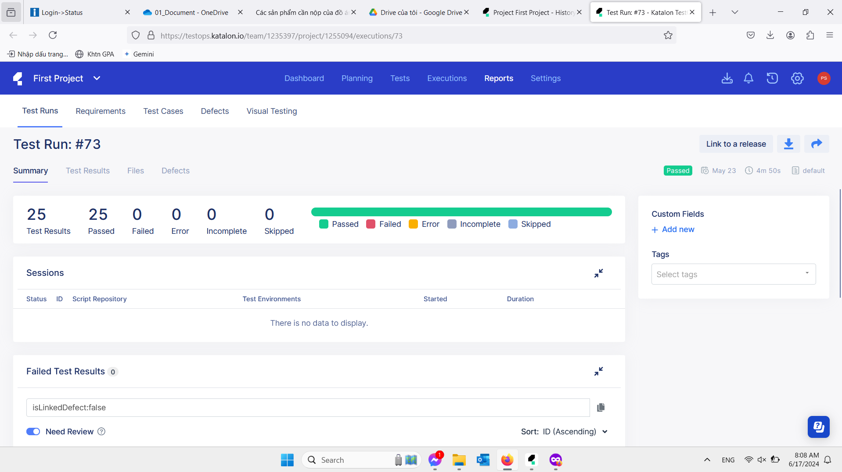

* Phân tích các lỗi phát hiện được và xác định nguyên nhân gốc rễ của lỗi (nếu có).
* Báo cáo kết quả kiểm thử cho các bên liên quan.

## **5. Theo dõi và sửa lỗi:**

* Theo dõi việc sửa lỗi cho đến khi tất cả các lỗi được khắc phục.
* Thực hiện kiểm thử hồi quy để đảm bảo rằng các lỗi đã được sửa và không có lỗi mới nào được phát hiện.

# **Link demo (bao gồm kết quả và dữ liệu kiểm thử):**

<https://drive.google.com/drive/folders/1nY3vWm4vrHlQfc2nfprQxVenPncaAZvO?usp=sharing>